UNIDAD 2 Evaluación A

NOMBRE: APELLIDOS: CURSO: GRUPO: N.º: PROFESOR/A:
NOTA Y COMENTARIOS:

Comprensión oral

1 Lee estas preguntas, escucha la conversación entre Elvira y su hermana y señala las imágenes correctas.

a) ¿Quién es la mejor amiga de Elvira?

1 2 3

b) ¿Cuál es la mascota de Miguel?

1 2 3

c) ¿Quién es Nacho?

1 2 3

Comprensión escrita

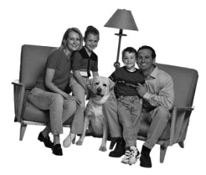2 Lee atentamente esta carta de Andrés.

¡HOLa CHICOS!

Me llamo Andrés y esta es mi familia. Vivimos
en Sevilla, Andalucía.
En mi casa somos cinco: mis padres, Juan y Diana,
mi hermana mayor, Elena y nuestra perra, Gaby.
Somos una familia muy unida y nos llevamos muy bien. Mi hermana es un poco pesada, siempre quiere que juegue con ella, pero es mi hermana, ¿no? Mis padres son súper inteligentes y siempre me obligan a estudiar más para que un día sea alguien en la vida. Mis abuelos no viven con nosotros, pero siempre nos visitan o los visitamos nosotros.
Bueno, os dejo, ¡hasta pronto!

Andrés

2a Ahora, di si las siguientes afirmaciones son verdaderas (V) o falsas (F). 7
V F
Pruebas de evaluación
a) En casa de Andrés viven cuatro personas.
b) Su hermana es mayor que él.
c) Sus padres quieren que él siga una carrera para tener una profesión en el futuro.
d) A pesar de que sus abuelos no viven con ellos, se visitan frecuentemente.

Comunicar en español

3 Completa el diálogo entre estos dos compañeros escribiendo las cifras en letras.

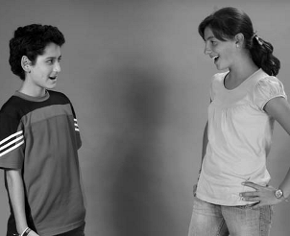 Pedro: ¡Hola Ainhoa! ¿Cómo estás?

Ainhoa: Bien, bien, ¿y tú?

Pedro: Bien. Mira, necesito que me des tu número de teléfono para llamarte por el trabajo de Sociales, ¿me lo puedes dar?

Ainhoa: ¡Claro! Es el (915 28 12 23)

.
Pero si me llamas a la hora de cenar, normalmente estoy en casa de mis abuelos.
Pedro: Entonces, hum… ¿tienes móvil?

Ainhoa: Sí, es el (609 54 82 19)

.

Pedro: ¡Perfecto! Luego hablamos… ¡Hasta luego!

Ainhoa: ¡Hasta luego!

4 Observa la familia de Ainhoa y completa los huecos de acuerdo con su árbol genealógico.

Héctor
Jacinta

José
Concha
Pedro
Isabel

Isabel
ainhoa
Gabriel

a) Mi se llama Isabel.

b) Mi es Isabel también.

c) Mi se llama Jacinta.

d) Jacinta está casada con mi , Héctor, hace 45 años.

e) Pedro, mi es de Héctor y Jacinta.

5 Andrés ha recibido una respuesta. Completa el texto con la forma conjugada en presente de
7
indicativo de los verbos que están entre paréntesis.

¡HOLA ANDRÉS!

(1) (llamarse) Joana y también (2) (vivir) en Sevilla, pero (3) (ser) portuguesa. Mis padres (4) (trabajar) aquí. En mi familia también (5) (ser) de cinco miembros, pero no (6) (tener) hermanos, sino un perro y una gata. Me gustan los animales en general y por eso (7) (estudiar) mucho para conseguir ser veterinaria. ¿Y si quedamos en el Parque María Luisa? ¿Para reconocerme? (8) (ser) bajita, morena, (9) (llevar) gafas y (10) (tener) los ojos verdes.
Nos vemos pronto.
Joana

Susana: Sí, tengo una (3) y tiene los (4) verdes. es blanca. tiene (5) años y es (6) bonita. Me (7) mucho los animales.
 | 6 | Lee este diálogo y señala la opción correcta.
 |  | Profesora: Chicos, hoy vamos a hablar sobre los animales de compañía.
 |  | Susana: Marc, ¿tienes alguna (1)?
 |  | Marc: Sí, tengo un (2). Mira, aquí tengo una foto.
 |  | Profesora: ¡Qué bonito! ¿Y tú, Susana? También tienes un animal de compañía?

 | Ma  1) | rc: Sí, a mí también.  a) mascota | b) animal | c) gata
 | 2) | a) gata | b) perro | c) libro
 | 3) | a) amiga | b) loro | c) gata
 | 4) | a) amigos | b) ojos | c) animales
 | 5) | a) tres | b) un | c) muy
 | 6) | a) mucho | b) muy | c) una
 | 7) | a) gustan | b) gusta | c) gustar

Expresión escrita

7 Imagina que vas a pasar un mes en Venezuela con una familia para aprender más español.
Escribe una carta presentándote y hablando de tus gustos, aficiones…

¡Hola! Como sabéis, me llamo y tengo años.

Un abrazo,

UNIDAD 2 Evaluación B

NOMBRE: APELLIDOS: CURSO: GRUPO: N.º: PROFESOR/A:
NOTA Y COMENTARIOS:

Comprensión oral

1 Escucha y completa las descripciones de los chicos de la clase de Elvira.

a) Marina es y lleva .

b) Miguel tiene un .

c) Nacho es y bajito. es muy bueno en .

Comprensión escrita

2 Lee atentamente esta carta de Andrés.

¡HOLA CHICOS!

Me llamo Andrés y estos son mis hermanos. Vivimos en Sevilla, Andalucía.

en mi casa somos cinco: mis padres, Juan y Diana, mi hermana menor, Elena y mi hermano
mayor, José.

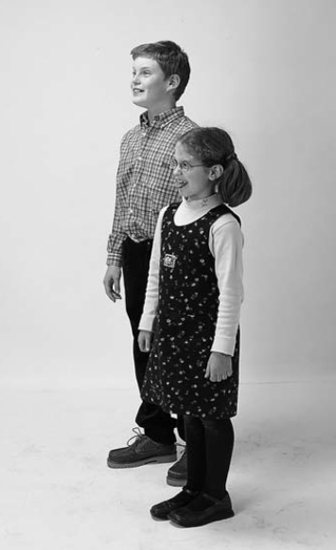
Somos una familia muy unida y nos llevamos muy bien. también tenemos una gata y un perro que siempre quieren jugar con alguno de nosotros y nos gustan mucho. Mis padres son muy simpáticos y cariñosos. La verdad es que son unos padrazos que siempre intentan pasar mucho tiempo con sus hijos, pero… no me dejan pasar muchas horas en el ordenador o viendo la tele, sobre todo si tengo deberes. ¡Los comprendo, lo hacen por nuestro bien!

Bueno, os dejo, ¡hasta pronto!

Andrés
7 2a Ahora, di si las siguientes afirmaciones son verdaderas (V) o falsas (F).
V F
a) En casa de Andrés viven cuatro personas.
b) Su hermano es mayor que él.
c) Andrés considera que sus padres son buenos.
d) Andrés no puede pasar el tiempo que quiere en el ordenador.

Comunicar en español

3 Completa el diálogo entre estos dos compañeros escribiendo las cifras en letras.

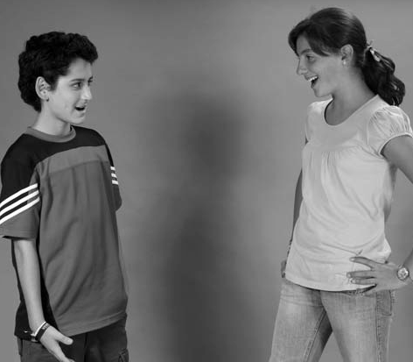Pedro: ¡Hola Ainhoa! ¿Cómo estás?

U2TBp1h2

Ainhoa: Bien, bien, ¿y tú?

Pedro: Bien. Mira, necesito que me des tu número de teléfono para llamarte por el trabajo de Sociales, ¿me lo puedes dar?

Ainhoa: ¡Claro! Es el (906 23 15 39)

.
Pero si me llamas a la hora de cenar, normalmente estoy en casa de mis abuelos.
Pedro: Entonces, hum… ¿tienes móvil?

Ainhoa: Sí, es el (613 57 89 17)

.

Pedro: ¡Perfecto! Luego hablamos… ¡Hasta luego!

Ainhoa: ¡Hasta luego!

4 Observa la familia de Ainhoa y completa los huecos de acuerdo con su árbol genealógico.

Héctor
Jacinta

José
Concha
Pedro
Isabel

Isabel
ainhoa
Gabriel

a) Mi se llama Héctor.

b) Mi es Concha, la de mi padre.

c) Mi se llama Isabel.

d) Mi , Gabriel, tiene 12 años.

e) José, mi es de Héctor y Jacinta.

5 Andrés ha recibido una respuesta. Completa el texto con la forma conjugada en presente de
indicativo de los verbos que están entre paréntesis.

¡HOLA ANDRÉS!

(1) (llamarse) Isabel y Natalia (2) amigas. También (3) (vivir) en Sevilla, y (4) (estudiar) en el mismo colegio. Mis padres (5) (ser) portugueses y los de Natalia (6) (ser) rusos, ninguna (7) (tener) hermanos, pero yo (8) un perro y Joana una gata. Me gustan más los perros. Mira, ¿y si quedamos en el Parque María Luisa? ¿Para reconocernos? Yo (9) (ser) bajita, morena, (10) (llevar) gafas y (11) (tener) los ojos verdes, Joana (12) (ser) alta, rubia y bastante guapa.
Nos vemos pronto,
Isabel y Natalia

 | 6 | Lee este diálogo y señala la opción correcta.
 |  | Profesora: Chicos, hoy vamos a hablar sobre los animales de compañía.
 |  | Susana: Marc, ¿tienes algún (1)?
 |  | Marc: Sí, tengo una (2). Mira, aquí tengo una foto.
 |  | Profesora: ¡Qué bonita! ¿Y tú, Susana? ¿También tienes un animal de compañía?

Susana: S í, tengo una (3) y tiene los (4) negros. es blanca. tiene (5) años y es (6) cariñosa. Me (7) mucho mi perrita.

Marc: Sí, es verdad. Su perra es muy simpática.

1) a) mascota b) animal c) gata
2) a) gata b) perro c) mochila
3) a) amiga b) gato c) perra
4) a) amigos b) ojos c) animales
5) a) cinco b) un c) muy
6) a) mucho b) muy c) una
7) a) gustan b) gusta c) gustar

Expresión escrita

7 Imagina que vas a pasar un mes en España con una familia para aprender más español. Escribe una carta presentándote y hablando de tus gustos, aficiones…

¡Hola! Como sabéis, me llamo y tengo años.

Un abrazo,

UNIDADES 0-2 Evaluación módulo 1

NOMBRE: APELLIDOS: CURSO: GRUPO: N.º: PROFESOR/A:
NOTA Y COMENTARIOS:

Comprensión oral

1 Escucha a una chica que habla sobre ella, su familia y sus amigos. Señala la opción correcta.

a) Su nombre completo es:

 1) Lola Muñoz Ruiz.
2) Lola Muñoz.
3) Dolores Ruiz Muñoz.
b) ¿Cuántos años tiene?

1) Cuatro.
2) Catorce.
3) Cuarenta.
c) ¿Cuántas personas viven en su casa?

1) Cuatro.
2) Cinco.
3) Tres.
d) ¿De dónde son sus mejores amigos?

1) De Perú, España y Marruecos.
2) De Argentina, Marruecos y España.
3) De Alemania, Marruecos y España.
2 Escucha una conversación entre dos compañeros de clase y señala si estas afirmaciones son verdaderas (V) o falsas (F).

V F
a) Dani e Isa están en clase.
b) La profesora está enseñando vocabulario de la clase.
c) Isa no tiene lápiz y le pide uno a Dani.
d) Dani tiene un bolígrafo para Isa y el bolígrafo escribe bien.
e) La profesora le pregunta a Isa cómo se escribe ventana.

Comprensión escrita
3 Lee la descripción que hace Sandra de su familia y señala la opción correcta.



Nosotros vivimos en una casa muy bonita, en un pueblo que se llama Plasencia en la provincia de Cáceres. Mi padre trabaja en un concesionario de coches y mi madre trabaja como contable en un banco. La hermana de mi madre, Carolina vive en Nueva York, pero viene a visitarnos con frecuencia. Siempre me trae libros en inglés y le dice a mi madre: «Natalia, las próximas vacaciones tenéis que venir a visitarme a Nueva York». Mi padre tiene dos hermanos. Uno de ellos, Roberto, vive también en Plasencia y el otro, Carlos, vive en Madrid. Está casado y tiene una hija, Lourdes, que tiene once años y es muy simpática.

a) ¿Quién es la tía de Sandra?

1) Natalia.
2) Carolina.
3) Lourdes.
b) ¿Quién es Roberto?
1) El tío de Sandra.
2) El padre de Sandra.
3) El hermano de Sandra.
c) ¿Quién es Lourdes?
1) La prima de Sandra.
2) La amiga de Sandra.
3) La mujer de Carlos.

Comunicar en español

4 Sustituye la palabra en negrita por la opción correcta de la columna de la derecha.

 | a) ¿Cómo es esto? No recuerdo la palabra... | 1) Cuántos
 | b) ¿Quiénes chicos hay en tu clase? | 2) Cuántas
 | c) ¿Quién está Madrid? | 3) Dónde
 | d) ¿Cuánto letras tiene la palabra pegamento? | 4) Qué

 5 Lee este diálogo y señala la opción correcta.

—Hola, buenos días.

— Hola, ¿qué (1) ?
eres nuevo en el colegio, ¿verdad?

—Sí. Me llamo Juan José, pero todos me llaman
(2) .

—Yo me llamo Vanesa. Soy de Burgos. Y tú, ¿de dónde (3) ?
—De Orense.

—Encantada. Ah, y bienvenido a nuestro (4)
.

—Gracias, Vanesa.

—(5) ¿Quieres que te
presente a mis amigos?

—¡Perfecto!

1) a) estás b) tal c) eres
2) a) Manu b) Juanjo c) Jojo
3) a) es b) sois c) eres
4) a) casa b) colegio c) aquí
5) a) Hasta luego b) adiós c) De nada

Expresión escrita

6 Imagina que esta tarde tienes clase de inglés y no te da tiempo a preparar las cosas que necesitas para tus clases de mañana. Escribe una nota a tus padres para que te ayuden, explicándoles lo que necesitas para cada clase.
Queridos papás:
Para mañana necesito

Expresión oral

7 En parejas, leed las siguientes instrucciones y simulad una conversación. Uno hace de alumno A
y el otro alumno B.

ALUMNO A
Estás en la secretaría de una escuela de español. Quieres matricularte y tienes que darle tus datos personales al
secretario o a la secretaria.

ALUMNO B
Eres el secretario o la secretaria de una escuela de español. Llega un alumno que quiere matricularse y tienes que
pedirle sus datos personales.

